**Протокол предварительного тестирования по DPIS-174**

Тестирование проводилось 10/08/2023 на IBSOTST.

Основание: DPIS-174 от 05.06.2023

(<https://jira.kazincombank.kz/browse/DPIS-174>)

На стороне ИБСО доработана операция «РБК. Расчет срока репатриации (ежедневный)», а именно добавлена отправка в СДБО информации по выходящих текущим днем на нарушение контрактам.

Запущена 10/08/2023 операция «РБК. Расчет срока репатриации (ежедневный)», по результатам на нарушение датой 10/08/2023 вышло 27 контрактов, из них 4 без УНК. Поскольку все оставшееся контракты принадлежат клиентам пользователям СДБО должно быть отправлено уведомление по 23 контрактам (на скрине выбраны только контракты с УНК).

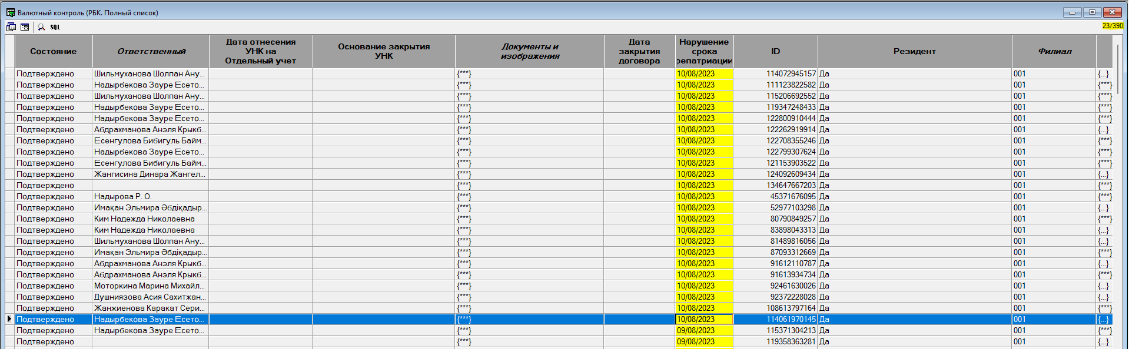

В добавленном менеджере отправки «Валютный контроль. Отправить клиенту контракты с нарушением срока репатриации» (RBK_CONTR_SEND_REPTR) так же зафиксировано 23 операции:

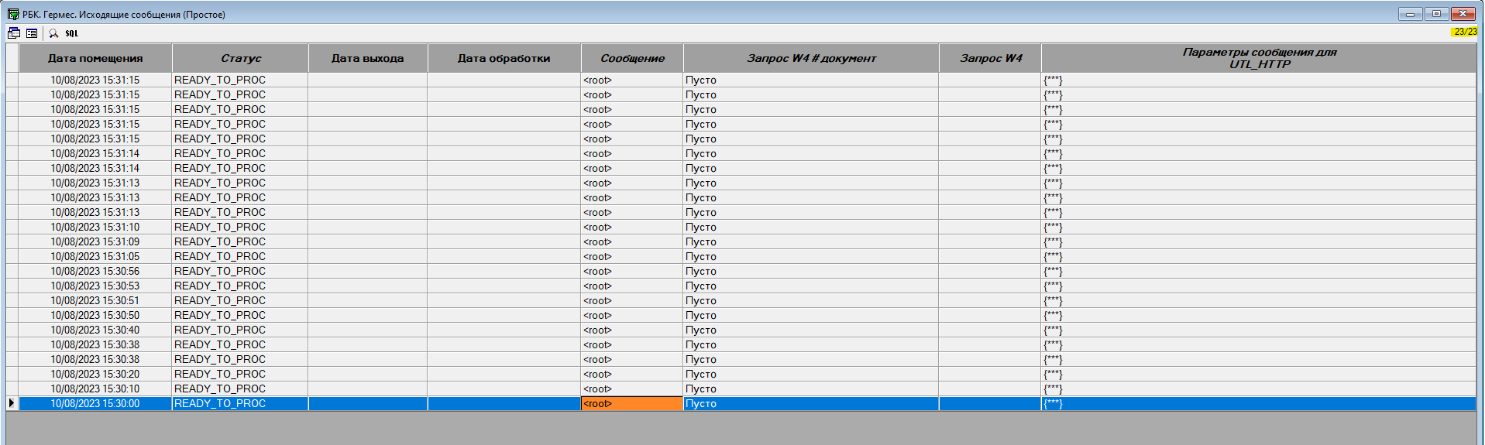

Формат запроса соответствует техническим требованиям

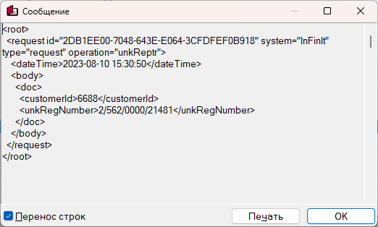

Корректность ответа можно будет проверить после завершения доработок на стороне СДБО.

Дата: «___» ________________ 20 ___ г.

*Исп. Чижиков В.С.*

*Вн.1759*